**Дидактическое пособие для детей дошкольного возраста**

**«Дом здоровья»**

**Выполнила: Атаманова Светлана Николаевна**

**Воспитатель**

**Детский сад №1 Кировского района г. Санкт-Петербурга**

*Уважаемые родители и педагоги!*

*На сегодняшний день здоровьесберегающие технологии в детском саду и просвещение подрастающего поколения о здоровом образе жизни приобрели огромное значение. Данное дидактическое пособие было создано в процессе подготовки к неделе здоровья . Несмотря на свою лаконичность, игра вызывает отклик у детей. Она вариативна и может использоваться как педагогом во время занятия, так и самостоятельно детьми в их свободное время.*

**Цели игры:** закрепить у детей знания о зависимости здоровья от соблюдения гигиены, режима дня, правильного питания, закаливания, двигательной активности и эмоционального состояния. Учить детей осознанно подходить к своему здоровью. Развивать внимание, память, ориентировку в пространстве (верх-низ, право-лево), активизировать речь.

**Материалы:** картонный дом с открывающимися окошками, набор карточек на липучках со схематичными изображениями того, что необходимо человеку, чтобы быть здоровым. На обороте дома конвертик.

**Ход игры:** карточки лежат в конверте на обороте дома, в окошках пусто. Воспитатель проводит беседу о том, кто же может жить в этом домике, если он называется дом здоровья. Что нам необходимо, чтобы быть здоровыми? Дети отвечают, тот, кто догадался, получает карточку с этим изображением и идёт прикреплять её в окошко (карточки крепятся в окошки на липучки). Если у детей возникают проблемы с отгадыванием, то можно показать карточку, чтобы они сами сказали, что это.

**Варианты применения:** Многофункциональность данного дидактического пособия предполагает возможность его использования практически в любой деятельности. Во время самостоятельной игры дети сами придумывают различные игры с домиком здоровья. К примеру, можно заполнить все окошки, потом все закрывают глаза, 1-2 карточки убирают. Кто первый заметит/вспомнит, чего не хватает?

Также вариант игры для тренировки памяти: расположить карточки в определенном порядке, нужно запомнить, как они были расположены, потом перемешиваем и нужно восстановить порядок.

Хороший вариант игры: придумать антонимы к понятиям. Хорошее настроение – плохое настроение, чистый воздух – грязный воздух, полезная еда – вредная еда и т.д.

Дети также с радостью откликнуться на предложение нарисовать такие домики самостоятельно.

Можно предложить детям подобрать карточки к словам:

- Помни про закон простой – руки мой перед едой

- Мы запомним навсегда: телу нашему нужна лишь полезная еда

- Люди с самого рожденья жить не могут без движенья

- Если с радостью дружны, вам болезни не страшны

**Предполагаемый результат:** закрепление знаний детей о здоровом образе жизни и применение этих знаний на практике.

**Приложения:**

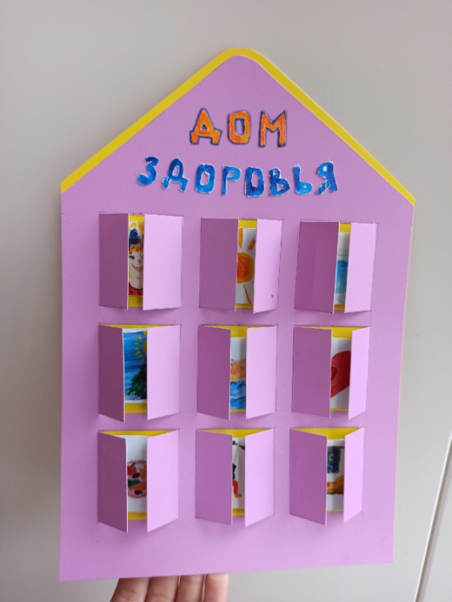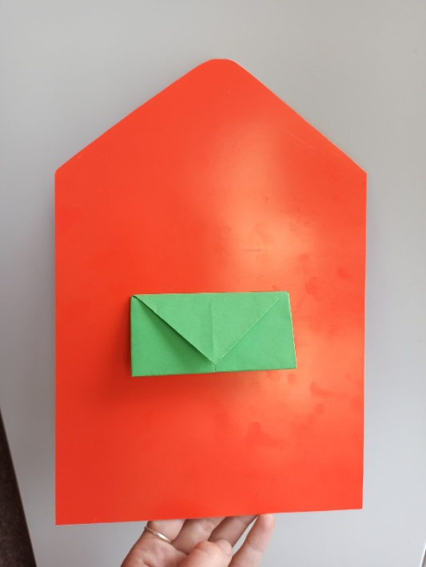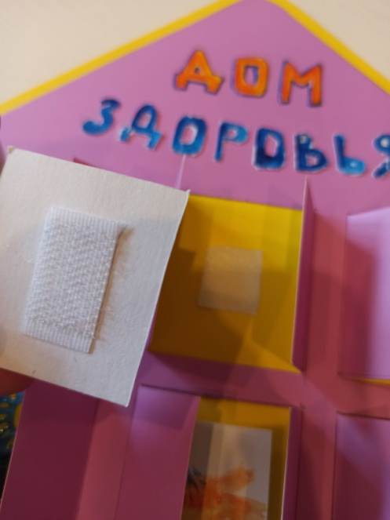

Игра « Дом здоровья»

